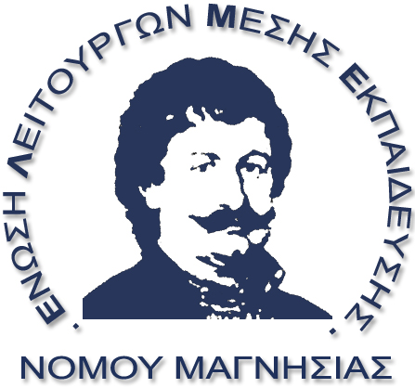 | Ένωση Λειτουργών Μέσης Εκπαίδευσης Νομού Μαγνησίας  Αντωνοπούλου 66 Βόλος, T.K. 382 21  Τηλέφωνα: 2421020483 (Κάθε Δευτέρα 19:00-21:00) 6979348163  Fax: 24210)20483  e-mail: elme.mag@gmail.com  Ιστοσελίδα: www.elme-mag.gr
7/3/16
Για την αναπλήρωση ωρών λόγω καταλήψεων
Με πρόσφατη απόφαση της Περιφερειακής Διευθύντριας Εκπαίδευσης, καθορίστηκε ο τρόπος αναπλήρωσης χαμένων ωρών, λόγω καταλήψεων, σε αρκετά σχολεία της Μαγνησίας, κατόπιν εισήγησης του πρώην Διευθυντή Δευτεροβάθμιας Εκπαίδευσης. Επισημαίνουμε ότι με το Ν. 4326/15 τροποποιήθηκε το ΠΔ 170/2013 και δεν προβλέπεται ειδική αναπλήρωση λόγω «καταλήψεων», αλλά γενικότερα αναπλήρωση χαμένων ωρών.

Σύμφωνα με το θεσμικό πλαίσιο προβλέπεται απόφαση Σχολικών Συμβουλίων και απόφαση της Περιφέρειας, μετά από εισήγηση της ΔΔΕ. Δεν γνωρίζουμε την εισήγηση του πρώην Διευθυντή Δευτεροβάθμιας Εκπαίδευσης προς την Περιφερειακή Διευθύντρια. Με βάση την τελική απόφαση, φαίνεται ότι στις περισσότερες περιπτώσεις εγκρίθηκε η πρόταση των Σχολικών Συμβουλίων. Ωστόσο σε μερικές περιπτώσεις η απόφαση αποκλίνει από τις προτάσεις των Σχολικών Συμβουλίων. Οι περιπτώσεις αυτές δεν συμβάλουν προφανώς στην καλλιέργεια παιδαγωγικού κλίματος, δεν συνάδουν στην κατά περίπτωση αντιμετώπιση του ζητήματος με την εμπλοκή των άμεσα ενδιαφερόμενων και συνεπώς δεν αποτελούν δείγμα ορθής διοίκησης.

Οι εκπαιδευτικοί θεωρούμε ότι δεν πρέπει να χάνονται ώρες μαθημάτων και επιδιώκουμε, όταν χάνονται, να αναπληρώνονται με τον προσφορότερο τρόπο. Όμως θεωρούμε υποκριτικό να γίνεται αναπλήρωση λόγω καταλήψεων, με αυτόν τον «τυπικό», λογιστικό τρόπο (πχ της μιας μέρας κατάληψης), όταν με ευθύνη του Υπουργείου χάθηκαν από την αρχή της χρονιάς δεκάδες ώρες μαθημάτων.

Απαιτούμε την κάλυψη των κενών από την αρχή της χρονιάς με μόνιμους διορισμούς, ουσιαστική αξιοποίηση του σχολικού χρόνου και επίλυση των χρόνιων προβλημάτων που έχει ο χώρος της εκπαίδευσης. Αυτήν την επίλυση προβλημάτων θα διεκδικούμε με όλες τις μορφές αγώνα οι εκπαιδευτικοί μαζί με όλη την εκπαιδευτική κοινότητα.

